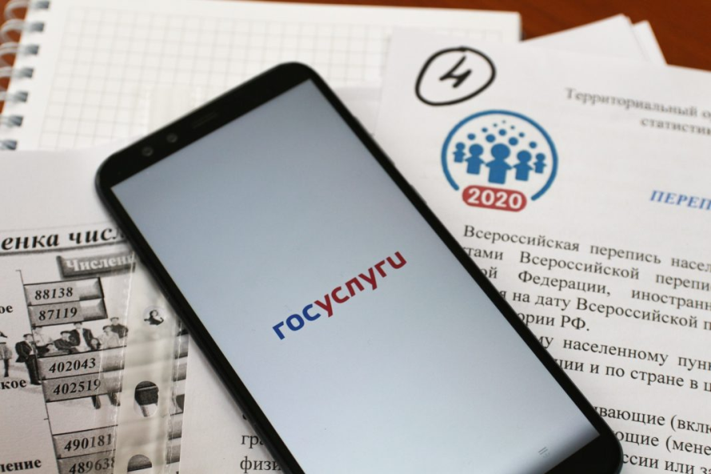
Перепись 2020 года – это важно! Это первая цифровая перепись в истории России. Вы сможете заполнить переписной лист онлайн. Вам нужно всего 15 минут времени и доступ к интернету. Неважно, будет ли это компьютер или телефон. Главное, чтобы Вы зашли на портал Госуслуг.

До старта первой цифровой Всероссийской переписи населения – 1 октября 2020 года – еще 336 дней, но подготовка к ней уже в самом разгаре.
Вся важная информация о будущей переписи собрана на отдельной странице. На ней вы узнаете, какие вопросы будут в электронном переписном листе, когда ждать переписчика и как он будет выглядеть, а еще найдете историю переписей в России и за рубежом.
→1year.strana2020.ru

